1 引言
1.1编写目的
本文档全面与系统地表述了房屋租赁系统的构架，并通过使用多种视图来从不同角度描述本系统的各个主要方面，以满足房屋租赁业务的相关涉众（客户、设计人员等）对本系统的不同关注焦点和需求。本文档记录并表述了系统架构的设计人员对系统构架方面做出的重要决策。
项目经理将根据构架定义的构件结构制定项目的开发计划；程序设计员将据此进行各构件的详细设计；测试设计员按照构架设计系统的总体测试框架；另外构架文档还用于指导各构件的实施、集成及测试。
本文档的预期阅读人员为项目经理、程序设计人员、测试人员和其他有关的工作人员。
1.2范围
本文档用于房屋租赁系统的整体架构。
1.3术语定义
JDK：java语言的软件开发工具包，用于构建在Java平台上发布的应用程序和组件的开发环境。
Mysql: 一个小型关系型数据管理系统，开发者为瑞典Mysql AB公司，属于开源软件。
Tomcat：web应用服务器，是Apache软件基金会的Jakrata项目中的一个核心项目。

1.4参考资料
《图书借阅和采购系统架构说明书》

2系统概述
本系统主要完成了房屋租赁中查询-->求租-->安排租赁者与房主见面商议-->达成出租协议的整个过程，其具体功能如下：
- 登记房主信息。
- 登记房屋信息。
- 登记租赁者信息。
- 租赁房屋。
- 收取手续费。
- 变更房屋状态。

3设计约束
3.1需求约束
 接口/协议的约束
 用户界面的约束
 软件质量的约束
3.2隐含约束
软件、硬件环境的约束：JDK:jdk-14.0.1 、Mysql:mysql- connector-java -8.0.18、Tomcat 9.0.39

4总体架构设计
4.1总体技术架构
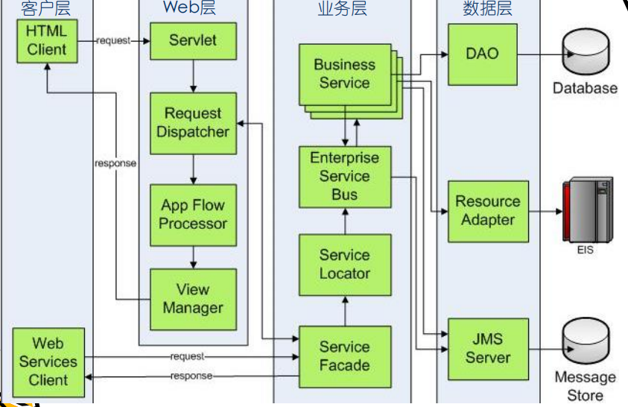
4-1-1 房屋租赁系统架构图
本系统采用Java EE框架，其中Servlet作为客户端请求和服务器上的数据库或应用程序之间的中间层，它能够读取客户端发送的数据，处理数据生成结果，并将数据响应到客户端。
4.2总体功能架构设计
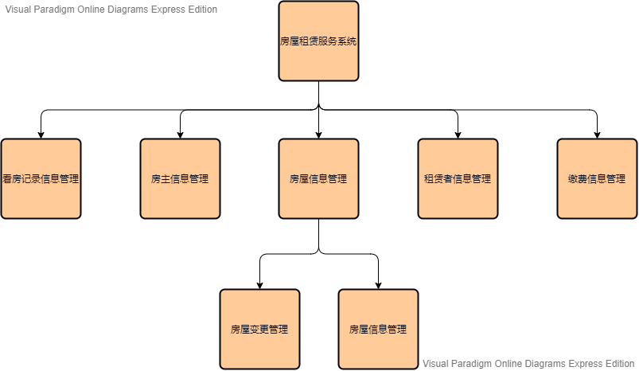
4-2-1房屋租赁系统功能结构图
4.3 数据库设计
4.3.1类图
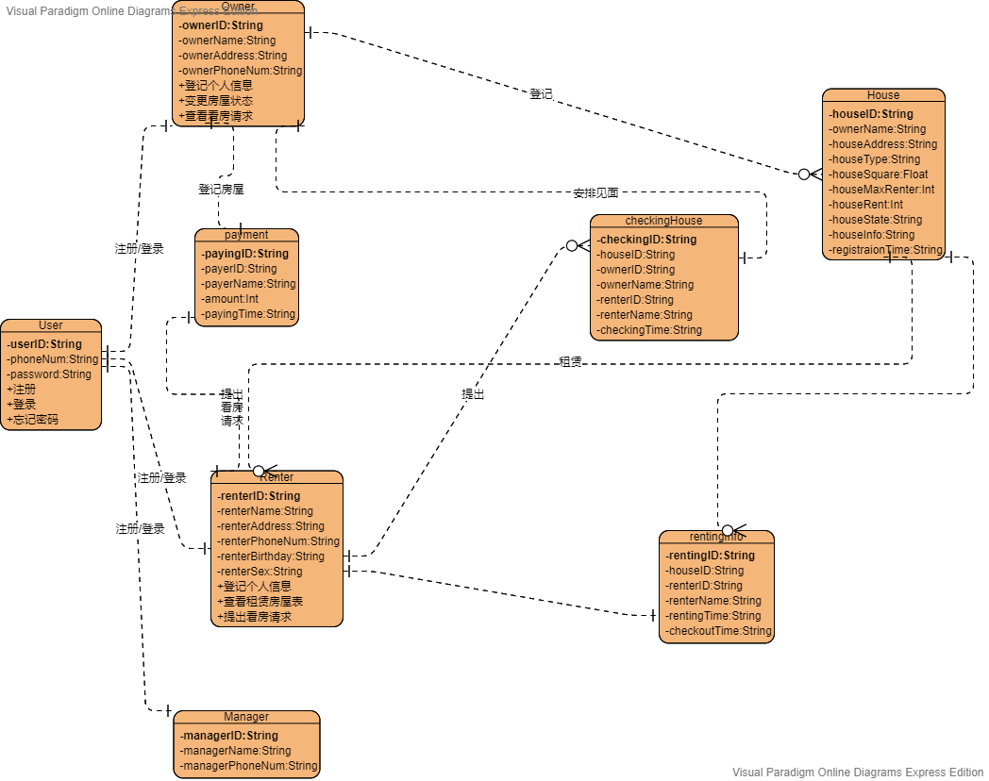
4-3-1房屋租赁系统类图
4.3.2数据库表设计
以房主信息表为例，数据库需存储房东的ID、姓名、住址和联系电话，且联系电话必须输入11位；
字段名 | 字段类型 | 是否可为空 | 字段含义 | 注释
owner_id | VARCHAR(50) | NOT NULL | 房主id | 主键
owner_name | VARCHAR(20) | NOT NULL | 房主姓名
owner_address | VARCHAR(100) | NOT NULL | 房主住址
owner_phoneNum | VARCHAR(11) | NOT NULL | 联系电话
4-3-2 数据库表房屋信息表设计

5非功能设计
要求稳定、安全、便捷，易于管理和操作。
①查询速度：不超过10秒；
②其它所有交互功能反应速度：不超过5秒；
③可靠性：平均故障间隔时间不低于200小时。

6部署与组件设计
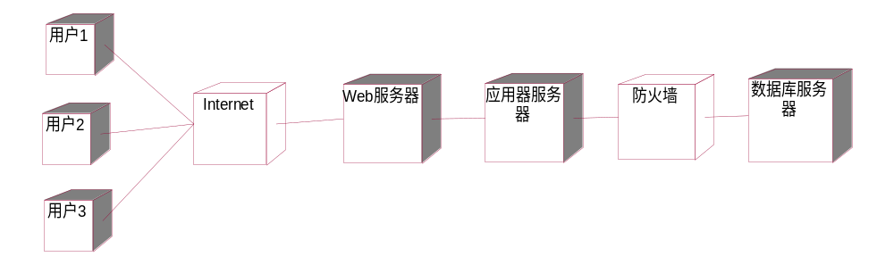
6.1部署模型

